Одностворчатая маятниковая дверь на кухню с размерами полотна 2000(h)×800 мм. С ориентацией оси маятникового механизма, обеспечивающей изменение направления работы полотна относительно существующего проема и корректную работу двери в соответствии с технологическим потоком движения.
Цвет черный – темный
Обязательно иллюминатор.
Внизу полотна антивандальная пластина.
Возможен рассмотрение аналогов

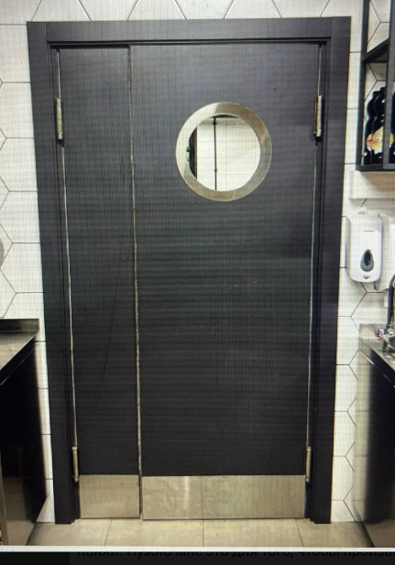
Срок поставки: в течение 7 календарных дней

